Dans ce dessin, il y a au moins 30 mots commençant par la lettre E. Identifie-les et orthographie-les correctement dans le tableau ci-dessous.

/30
Vocabulaire et orthographe
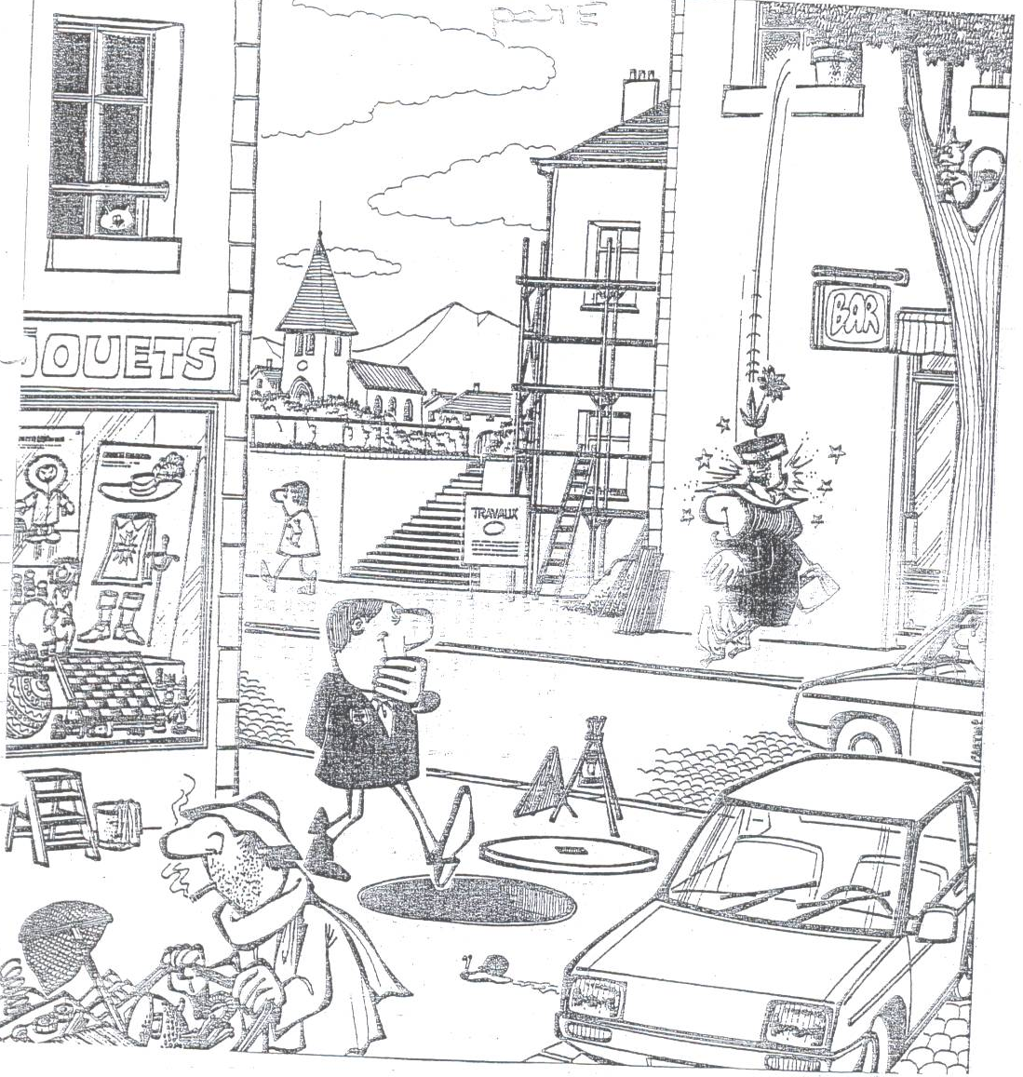

1 épuisette | 7 échelon | 13 éléphant | 19 échafaudage | 25 étoiles
2 égout | 8 écusson (sur la veste noire du piéton) | 14 épée | 20 église | 26 éclairage
3 écumoire | 9 étourdi | 15 Esquimau | 21 le E de jouets | 27 ellipse (sur la pancarte « travaux »)
4 écrou | 10 essuie-glace | 16 échelle | 22 écureuil | 28 échecs
5 escargot | 11 échiquier | 17 escalier | 23 écorce | 29 enjoliveur
6 escabeau | 12 enseigne | 18 estaminet (le bar) | 24 écharpe | 30 entrée

